附表1：

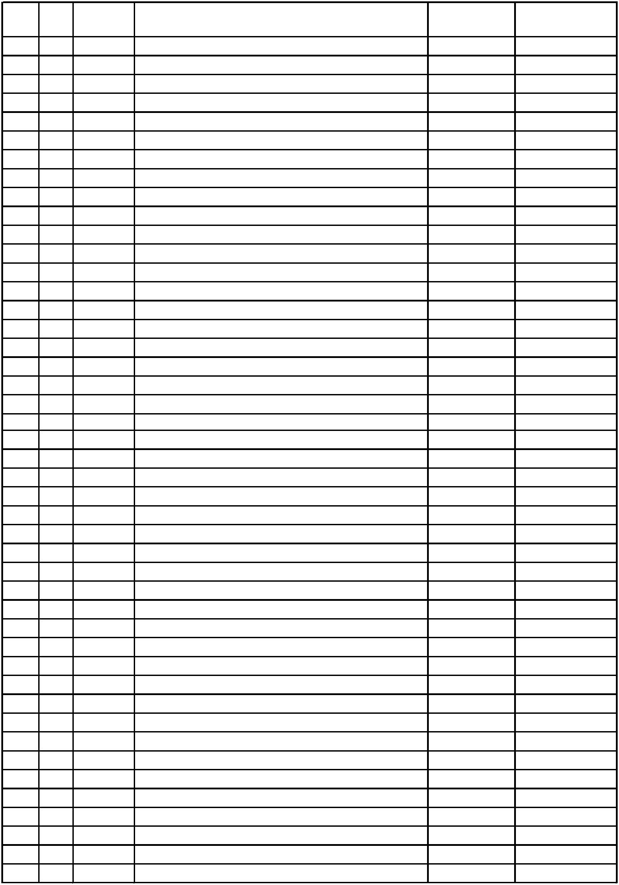

进口商品最惠国暂定税率表

|  |  |  |  |  |  |  |  |
| --- | --- | --- | --- | --- | --- | --- | --- |
|  | 序号 |  | EX  [注1] 税则号列 商品名称 |  | 最惠国税率  （％） |  | 2018年暂定税率  （%） |

1 01061211 改良种用鲸、海豚和鼠海豚；改良种用海牛及儒艮 10 0

2 03031300 冻大西洋鲑鱼及多瑙哲罗鱼 10 5

3 03033110 冻格陵兰庸鲽鱼,但食用杂碎除外 10 5

4 03033200 冻鲽鱼，但食用杂碎除外 12 2

5 03034100 冻长鳍金枪鱼，但食用杂碎除外 12 6

6 03034200 冻黄鳍金枪鱼，但食用杂碎除外 12 6

7 03034400 冻大眼金枪鱼，但食用杂碎除外 12 6

8 03034510 冻大西洋蓝鳍金枪鱼，但食用杂碎除外 12 6

9 03034520 冻太平洋蓝鳍金枪鱼，但食用杂碎除外 12 6

10 03034600 冻南方蓝鳍金枪鱼，但食用杂碎除外 12 6

11 03035100 冻鲱鱼，但食用杂碎除外 10 2

12 ex 03035900 冻毛鳞鱼，但食用杂碎除外 10 5

13 03036300 冻鳕鱼，但食用杂碎除外 10 2

14 03036700 冻狭鳕鱼，但食用杂碎除外 10 5

15 03038910 冻带鱼，但食用杂碎除外 10 5

16 03061490 其他冻蟹 10 5

17 03061612 冻的北方长额虾 5 2

18 03061719 冻其他小虾 5 2

19 03063190 活鲜冷的其他岩礁虾和其他龙虾 15 5

20 03063290 活鲜冷的其他鳌龙虾 15 10

21 03063399 其他活鲜冷的蟹 14 7

22 03078190 活、鲜或冷的其他鲍鱼 14 7

23 ex 03079190 活、鲜或冷的象拔蚌 14 10

24 04041000 乳清及改性乳清 6 2

25 04062000 各种磨碎或粉化的乳酪 12 8

26 04063000 经加工的乳酪（但磨碎或粉化的除外） 12 8

27 04064000 蓝纹乳酪和娄地青霉生产的带有纹理的其他乳酪 15 8

28 04069000 其他乳酪 12 8

29 05051000 填充用羽毛;羽绒 10 2

30 05119111 受精鱼卵 12 0

31 08011100 干的椰子 12 7

32 08012100 鲜或干的未去壳巴西果 10 7

33 08012200 鲜或干的去壳巴西果 10 7

34 08013100 鲜或干的未去壳腰果 20 7

35 08013200 鲜或干的去壳腰果 10 7

36 08021100 鲜或干的扁桃核 24 10

37 08024190 鲜或干的未去壳栗子(板栗除外) 25 20

38 08024290 鲜或干的去壳栗子(板栗除外) 25 20

39 08025100 鲜或干的未去壳阿月浑子果(开心果) 10 5

40 08025200 鲜或干的去壳阿月浑子果(开心果) 10 5

41 08026190 未去壳非种用马卡达姆坚果（夏威夷果） 24 12

42 08026200 去壳马卡达姆坚果（夏威夷果） 24 12

43 08029020 鲜或干的白果 25 20

44 ex 08029090 碧根果 24 7

45 08044000 鲜或干鳄梨 25 7

|  |  |  |  |  |  |  |
| --- | --- | --- | --- | --- | --- | --- |
| 序号 |  | EX  [注1] 税则号列 商品名称 |  | 最惠国税率  （％） |  | 2018年暂定税率  （%） |

46 ex 08104000 鲜蔓越橘 30 15

47 ex 08134090 蔓越橘干 25 15

48 12119036 甘草 6 0

49 ex 12119039 鲜或干的红豆杉皮、枝叶 6 1

50 12122190 其他适合供人食用的海草及藻类 15 2

51 12122910 马尾藻 15 2

52 12122990 其他海草及藻类 15 2

53 ex 12149000 其他紫苜蓿（粗粉及团粒除外） 9 7

|  |  |  |  |  |  |
| --- | --- | --- | --- | --- | --- |
|  | 54 ex 12149000 |  | 以除紫苜蓿外的禾本科和豆科为主的多种混合天然饲  草 |  | 9 4 |

55 13021200 甘草汁液及浸膏 6 0

56 ex 14049090 椰糠（条/块） 15 4

57 15021000 牛羊油脂 8 2

58 15029000 其他牛羊脂肪 8 4

59 ex 15042000 鱼油软胶囊 12 6

60 ex 15119020 固态棕榈硬脂（50度≤熔点≤56度） 8 2

61 15200000 粗甘油；甘油水及甘油碱液 20 6

62 16010010 动物肉、杂碎及血制天然肠衣香肠 15 8

63 16010020 动物肉、杂碎及血制其他肠衣香肠 15 8

64 18010000 整颗或破碎的可可豆，生的或焙炒的 8 2

65 19011010 供婴幼儿食用的零售包装配方奶粉 15 5

66 19011090 其他供婴幼儿食用的零售包装食品 15 2

|  |  |  |  |  |  |
| --- | --- | --- | --- | --- | --- |
|  | 67 19019000 |  | 麦精以及细粉、粗粉、粗粒、淀粉或麦精制的其他未  列名食品 |  | 10 5 |

68 19021900 其他未包馅或未制作的生面食 15 8

69 20071000 烹煮制成的果子均化食品 30 15

70 21031000 酱油 28 15

71 21069050 海豹油胶囊 20 10

|  |  |  |  |  |  |
| --- | --- | --- | --- | --- | --- |
|  | 72 ex 21069090 |  | 乳蛋白部分水解配方、乳蛋白深度水解配方、氨基酸  配方、无乳糖配方特殊婴幼儿奶粉 |  | 20 0 |

73 22011010 矿泉水 20 10

74 22029900 无酒精饮料 35 20

|  |  |  |  |  |  |
| --- | --- | --- | --- | --- | --- |
|  | 75 22051000 |  | 装入2升及以下容器的味美思酒及其他加植物或香料  的用鲜葡萄酿造的酒 |  | 65 14 |

76 22082000 蒸馏葡萄酒制得的烈性酒 10 5

77 22083000 威士忌酒 10 5

78 22090000 醋及醋酸制得的醋代用品 20 15

79 23091010 零售包装的狗食或猫食罐头 15 4

80 23091090 除罐头以外的零售包装的狗食或猫食 15 4

81 23099090 其他配制的动物饲料 6.5 4

82 ex 24039100 再造烟草 57 40

83 25020000 未焙烧的黄铁矿 3 2

84 25030000 硫磺 3 1

85 25041010 鳞片石墨 3 1

86 25051000 硅砂及石英砂，不论是否着色 3 1

87 25059000 其他天然砂，不论是否着色 3 1

88 25061000 石英 3 1

89 25062000 石英岩，不论是否切割成矩形板、块 3 1

90 25070010 高岭土 3 1

91 25070090 高岭土的类似土 3 1

|  |  |  |  |  |  |  |
| --- | --- | --- | --- | --- | --- | --- |
| 序号 |  | EX  [注1] 税则号列 商品名称 |  | 最惠国税率  （％） |  | 2018年暂定税率  （%） |

92 25083000 耐火粘土,不论是否煅烧 3 1

93 25101010 未碾磨的磷灰石 3 0

94 25102010 已碾磨的磷灰石 3 0

95 25151100 原状或粗加修正的大理石 4 0

96 25151200 矩形大理石及石灰华 4 0

|  |  |  |  |  |  |
| --- | --- | --- | --- | --- | --- |
|  | 97 25152000 |  | 其他石灰质碑用或建筑用石；蜡石，不论是否粗加修  整或切割成矩形板块 |  | 3 0 |

98 25161100 原状或粗加修正的花岗石 4 0

99 25161200 矩形或正方形的花岗岩 4 0

100 25162000 原状或粗加修正的砂岩 3 0

101 25169000 其他碑用或建筑用石 3 0

102 25181000 未煅烧或烧结的白云石 3 0

103 25182000 已煅烧或烧结的白云石 3 0

104 25183000 夯混白云石 3 0

105 25191000 天然碳酸镁（菱镁矿） 3 1

106 25199010 熔凝镁氧矿（电熔镁，包括喷补料） 3 1

107 25199020 烧结镁氧矿（重烧镁，包括喷补料） 3 1

108 25199030 碱烧镁（轻烧镁） 3 1

109 ex 25199099 其它氧化镁含量在70%（含70%）以上的矿产品 3 1

110 25251000 原状云母或破开的云母片 5 1

111 25261020 未破碎及未研粉的滑石 3 1

112 25262020 已破碎或已研粉的其他天然滑石 3 1

113 25280010 天然硼砂及其精矿 3 0

114 25280090 天然粗硼酸,含硼酸干重不超过85% 5 0

115 25291000 长石 3 1

116 ex 25309099 天青石 3 1

117 ex 25309099 锂辉石矿 3 0

118 ex 25309099 未煅烧的水镁石 3 1

119 ex 26180010 冶炼钢铁产生的锰渣，含锰量大于25％ 4 1

120 27040010 煤制焦炭及半焦炭不论是否成型 5 0

121 27040090 甑炭 5 0

|  |  |  |  |  |  |
| --- | --- | --- | --- | --- | --- |
|  | 122 27050000 |  | 煤气、水煤气、炉煤气及类似气体，石油气及其他烃  类气除外 |  | 5 1 |
|  | 123 27060000 |  | 从煤、褐煤、或泥煤蒸馏所得的焦油及矿物焦油，不  论是否脱水或部分蒸馏，包括再造焦油 |  | 6 1 |

124 27073000 粗二甲苯 6 2

125 ex 27082000 针状沥青焦 6 3

126 27101210 车用汽油及航空汽油 5 1

127 27101220 石脑油 6 0

128 ex 27101291 壬烯(碳九混合异构体含量高于90%) 9 4

129 ex 27101299 异戊烯同分异构体混合物 9 5

130 27101911 航空煤油 9 0

131 ex 27101919 正构烷烃(C9～C13) 6 2

132 27101922 5－7号燃料油 6 1

133 27101923 柴油 6 1

|  |  |  |  |  |  |
| --- | --- | --- | --- | --- | --- |
|  | 134 ex 27101929 |  | 350度以下馏出物体积百分比小于20%，550度以下馏  出物体积百分比大于80%的蜡油 |  | 6 0 |

135 27111200 液化丙烷 5 1

136 27111390 其他液化丁烷 5 1

137 27149010 天然沥青 8 4

|  |  |  |  |  |  |  |
| --- | --- | --- | --- | --- | --- | --- |
| 序号 |  | EX  [注1] 税则号列 商品名称 |  | 最惠国税率  （％） |  | 2018年暂定税率  （%） |

138 28013020 溴 5.5 1

139 28020000 升华硫磺、沉淀硫磺、胶态硫磺 5.5 1

140 ex 28045000 碲 5.5 0

141 28049090 其他硒 5.5 0

142 28051200 钙 5.5 1

143 28051910 锂 5.5 1

144 28051990 其他碱金属及碱土金属 5.5 1

145 28053011 钕 5.5 0

146 28053012 镝 5.5 0

147 28053013 铽 5.5 0

148 28053014 镧 5.5 0

149 28053015 铈 5.5 0

150 28053016 镨 5.5 0

151 28053017 钇 5.5 0

152 28053019 其他未相互混合或熔合的稀土金属、钪及钇 5.5 0

153 28053021 已相互混合或熔合的稀土金属、钪及钇，电池级 5.5 0

154 28053029 其他已相互混合或熔合的稀土金属、钪及钇 5.5 0

155 28070000 硫酸、发烟硫酸 5.5 1

156 ex 28121900 氯化亚砜 5.5 2

157 28141000 氨 5.5 0

158 28142000 氨水 5.5 0

159 28164000 锶或钡的氧化物、氢氧化物及过氧化物 5.5 2

160 28182000 氧化铝，但人造刚玉除外 8 0

161 28220010 四氧化三钴 5.5 2

162 28220090 其他钴的氧化物和氢氧化物 5.5 2

163 28254000 镍的氧化物和氢氧化物 5.5 2

164 28332400 镍的硫酸盐 5.5 2

165 ex 28332990 钴的硫酸盐 5.5 2

166 28342110 肥料用硝酸钾 4 1

167 ex 28342990 硝酸钡 5.5 2

168 28366000 碳酸钡 5.5 1

169 28369100 锂的碳酸盐 5.5 2

170 28369200 锶的碳酸盐 5.5 2

171 28369930 碳酸钴 5.5 2

172 ex 28399000 锆的硅酸盐 5.5 2

173 28401100 无水四硼酸钠 5.5 2

174 28401900 其他四硼酸钠 5.5 2

175 ex 28419000 钴酸锂 5.5 2

176 ex 28419000 铼酸盐 5.5 0

177 ex 28441000 天然铀及其化合物 5.5 0

178 ex 28442000 含铀235浓度低于5％的低浓铀及其化合物 5.5 0

179 28461010 氧化铈 5.5 0

180 28461020 氢氧化铈 5.5 0

181 28461030 碳酸铈 5.5 0

182 28461090 铈的其他化合物 5.5 0

183 28469011 氧化钇 5.5 0

184 28469012 氧化镧 5.5 0

185 28469013 氧化钕 5.5 0

186 28469014 氧化铕 5.5 0

|  |  |  |  |  |  |  |
| --- | --- | --- | --- | --- | --- | --- |
| 序号 |  | EX  [注1] 税则号列 商品名称 |  | 最惠国税率  （％） |  | 2018年暂定税率  （%） |

187 28469015 氧化镝 5.5 0

188 28469016 氧化铽 5.5 0

189 28469017 氧化镨 5.5 0

190 28469019 其他氧化稀土 5.5 0

191 28469021 氯化铽 5.5 0

192 28469022 氯化镝 5.5 0

193 28469023 氯化镧 5.5 0

194 28469024 氯化钕 5.5 0

195 28469025 氯化镨 5.5 0

196 28469026 氯化钇 5.5 0

197 28469028 混合氯化稀土 5.5 0

198 28469029 未混合氯化稀土 5.5 0

199 28469031 氟化铽 5.5 0

200 28469032 氟化镝 5.5 0

201 28469033 氟化镧 5.5 0

202 28469034 氟化钕 5.5 0

203 28469035 氟化镨 5.5 0

204 28469036 氟化钇 5.5 0

205 28469039 其他氟化稀土 5.5 0

206 28469041 碳酸镧 5.5 0

207 28469042 碳酸铽 5.5 0

208 28469043 碳酸镝 5.5 0

209 28469044 碳酸钕 5.5 0

210 28469045 碳酸镨 5.5 0

211 28469046 碳酸钇 5.5 0

212 28469048 混合碳酸稀土 5.5 0

213 28469049 未混合碳酸稀土 5.5 0

214 28469091 镧的其他化合物 5.5 0

215 28469092 钕的其他化合物 5.5 0

216 28469093 铽的其他化合物 5.5 0

217 28469094 镝的其他化合物 5.5 0

218 28469095 镨的其他化合物 5.5 0

219 28469096 钇的其他化合物 5.5 0

220 28469099 稀土金属、钇、钪的其他化合物 5.5 0

221 29012100 乙烯 2 1

222 29012200 丙烯 2 1

223 29031500 1,2-二氯乙烷(ISO) 5.5 1

224 29032100 氯乙烯 5.5 1

225 29051210 正丙醇 5.5 3

226 29053200 1，2－丙二醇 5.5 3

227 ex 29053990 1，3－丙二醇 5.5 3

228 29054500 丙三醇（甘油） 14 3

229 29061310 固醇 5.5 3

230 29071211 间甲酚 5.5 3

231 29071212 邻甲酚 5.5 3

232 29071910 邻仲丁基酚、邻异丙基酚 4 2

233 29094100 二甘醇 5.5 3

234 ex 29121900 乙二醛 5.5 3

235 29155010 丙酸 5.5 3